Dvejetainiai paieškos medžiai ir optimalumas.
Iš pradžių reikia išsiaiškinti, ar verta vidutiniškai laikyti dvejetainį paieškos medį subalansuotą ar balansuoti ji atskira operacija. Jei turėsime omeny, kad reikšmės į medį ateina atsitiktine tvarka, kiek vidutiniškai daugiau palyginimo operacijų prireiktų, ieškant elemento gautame medyje negu ieškant elemento visiškai subalansuotame medyje.
Tam kad atsakyti į šį klausimą, iš pradžių paverskime medį į 2-medį. Visas medžio viršūnes laikykime skrituliais, o visus tuščius pomedžius (nulines rodykles) pavaizduokime kvadratėliais. Visos duoto medžio viršūnės tampa naujo 2-medžio vidinėmis viršūnėmis, o naujos – išorinėmis (lapais). Sėkminga paieška sustos prie vidinės 2-medžio viršūnės, nesėkminga – prie lapo. Toks medis pavaizduotas Pav 1.
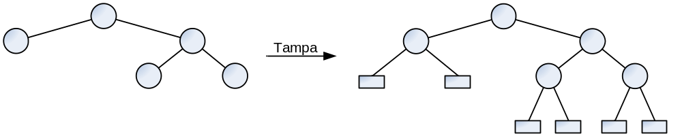
Pav 1. Medis su nulinėmis rodyklėmis
Turėsime omeny, kad visos n! elementų išdėstymo variacijos yra vienodai tikėtinos. Jei medyje yra n viršūnių, tai S(n) žymėsime palyginimo operacijų skaičių sėkmingos paieškos atveju, o U(n) – nesėkmingos paieškos atveju.
Palyginimo operacijų skaičius, reikalingas norint surasti bet kurią medžio reikšmę, yra vienetu didesnis negu palyginimo operacijų skaičius, reikalingas tos reikšmės įterpimui, o įterpimui prireiktų tiek pat palyginimo operacijų kiek ir nesėkmingos paieškos atvejui, norint parodyti, kad tokio elemento medyje dar nėra. Iš to išplaukia:
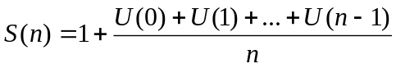
Ryšys tarp vidinio ir išorinio kelių ilgių yra:
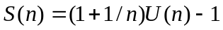
Iš abiejų lygybių išplaukia:
Šitą rekurentinį sąryšį pertvarkome n-1 atžvilgiu:
Suma 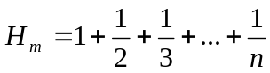 vadinama n-tuoju harmoniniu skaičiumi ir apytiksliai lygi 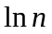. Tuomet žinodami, kad U(0) = 0, galime įvertinti U(n):
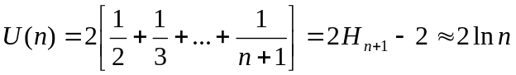
Teorema: Vidutinis palyginimo operacijų skaičius vidutiniame dvejetainiame paieškos medyje su n viršūnių apytiksliai lygus 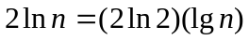.
Išvada: Vidutiniškam dvejetainiam paieškos medžiui apytiksliai reikia 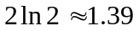karto daugiau palyginimo operacijų negu visiškai subalansuotam medžiui.
Kitaip tariant, vidutinė nesubalansuoto dvejetainės paieškos medžio kaina yra 39 procentais didesnė. Programose, kur optimalumas labai svarbus, ši kaina turi būti palyginta su papildomomis išlaidomis balansavimo operacijai arba medžio palaikymui subalansuotoje būsenoje.

